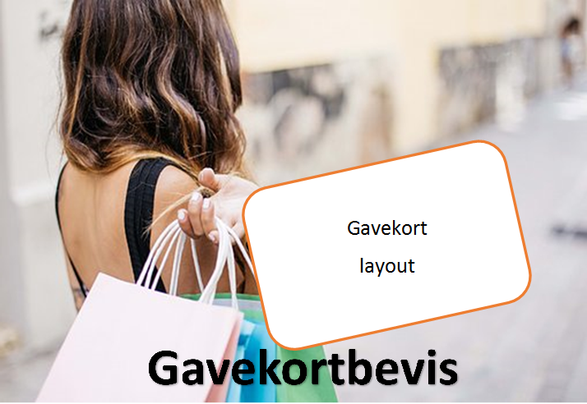

Tillykke med dit gavekortbevis!  
Beviset ombyttes til et XXXXXXXXX gavekort ved henvendelse i følgende salgssteder SALGSSTED , SALGSSTED, SALGSSTED, SALGSSTED.  
Gavekortet kan bruges i alle tilsluttede butikker, se hvilke på WWW.____________.DK

Dit gavekort vil have samme udløbsdato som dette gavekortbevis.

Gavekortbevis: [Kontonummer]

Kortnr.: [Kortnummer]

Gyldigt indtil: [Dato]

**Beløb kr.: [Beløb]**

*Gavekortbeviset kan kun omveksles én gang og kan ikke anvendes til varekøb direkte i butikkerne.*

*Omveksling af gavekortbeviset er gratis for modtageren. Gavekortet anvendes via butikkernes Dankort-terminalers magnetspor. Pinkode 0000. Gavekortet kan indløses over flere gange indtil beløbet er opbrugt. Se saldo på: www.___________.dk eller scan QR-koden på bagsiden af kortet.*